Linux常用命令(个人)
- cd命令
切换目录
cd dir 切换到当前目录下的dir目录中
cd ./dir 切换到当前目录下的dir目录中
cd ../dir 切换到上层目录中的dir目录中
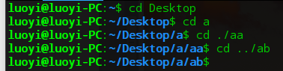
2.ls命令
查看文件与目录
ls 列出当前目录下的所有文件(不包括隐藏文件)
ls -a 列出当前目录下的所有文件(包括隐藏文件)
ls -R 连同子目录下的文件一并列出
ls -l 列出当前目录下文件的属性与权限数据等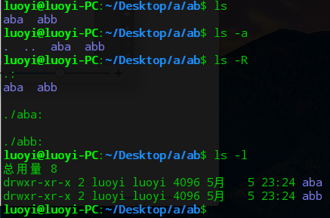
3.find命令
查找
find 查找当前目录下所有可能的路径
find -user name 列出文件所有者为name的文件
find -group name 列出文件所属用户组为name的文件
find -size +-SIZE 找出比size大(+)或者小(-)的文件
find . -size +12k 查找当前目录中大于12k的文件
find -name filename 在当前目录下查找名字为filename的文件
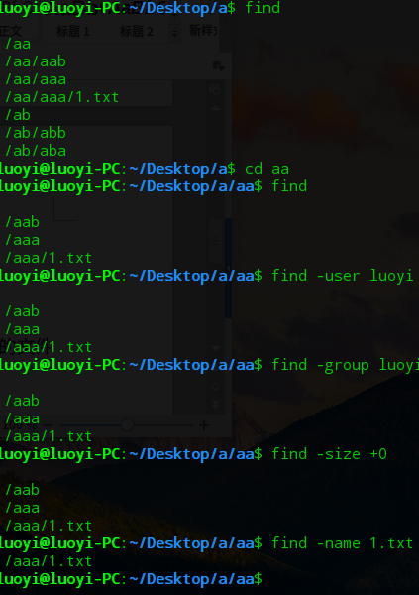
4.cp命令
cp file1 file2 复制文件file1,并命名为file2
cp -a 复制文件file1,并命名为file2
cp -p 复制文件file1,并命名为file2
cp -i 复制文件file1,并命名为file2,若存在，提示
cp -r 递归复制，用于目录复制
cp file dir 将文件file复制到目录dir下
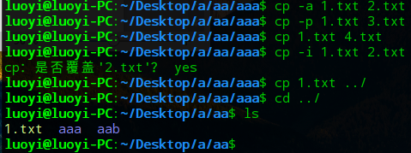
5.mv命令
移动文件、目录、更名
mv file dir 移动文件file到目录dir下
mv -f 若目标文件已存在，不询问，直接覆盖
mv -i 若目标文件已存在，询问
mv file1 file 2 把文件file1更名为file2
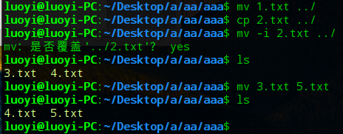
6.rm命令
删除文件或目录
rm file 删除文件file
rm -f 若删除不存在文件，不提示
rm -i 删除文件时，会提示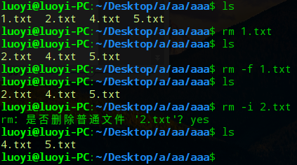
7.ps命令
显示某个时间点的进程
ps aux 查看系统所有的进程数据
ps -A 所有的进程显示出来
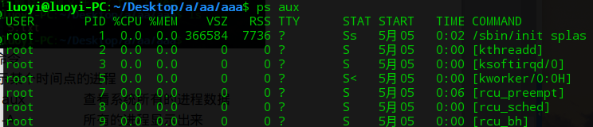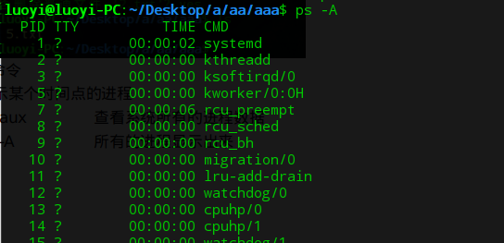
8.cat命令
查看文本文件内容
cat text 查看txt文件中的内容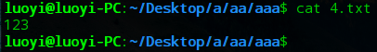
9.time命令
测算命令
在其他命令前加time命令，可以测算该命令执行时间
例:time cp
real 实际时间
user 用户CPU时间
sys 系统CPU时间
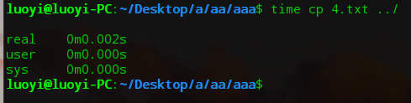
10.mkdir命令
创建文件或目录
mkdir file 在当前目录下创建文件名为file文件
mkdir -p 嵌套创建多个目录
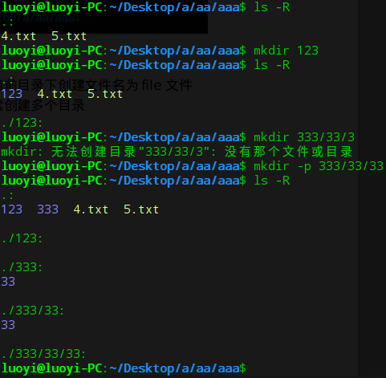
11.pwd命令
显示当前目录完整路径
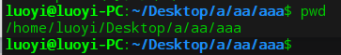
12.du命令
和ls -R相似，列出当先目录下的所有子目录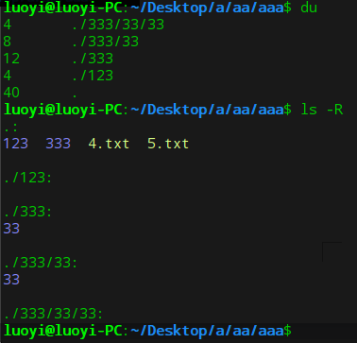
13.top命令
查看后台程序，监控系统性能
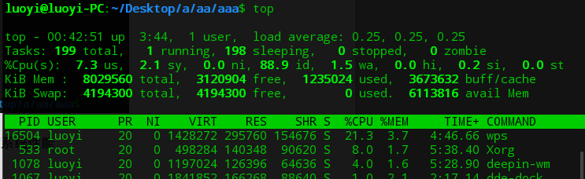
14.Tab键
在不知道命令的全名时，只需打上该命令的前几个字母，连续按两下Tab。

